PLANET ZEMLJA

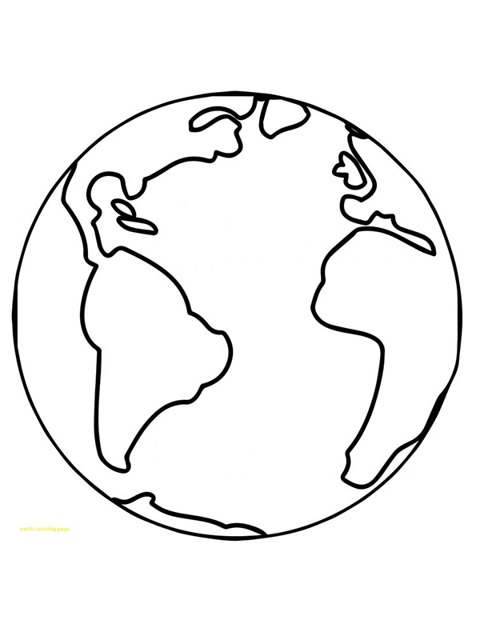

ZADATAK:
PREPIŠI NASLOV NA PAPIR.
ISPOD NASLOVA NACRTAJ I OBOJI PLANET ZEMLJU.

